**Les étapes à suivre pour réussir l’installation de TeamViewer.**

1.[Télécharger TeamViewer (gratuit) Windows, Mac, Linux, Android, iOS - Clubic](https://www.clubic.com/telecharger-fiche67482-teamviewer.html)

**Une fois TeamViewer installé sur les deux pcs, allez dans l'explorateur de fichiers, puis dans le dossier Téléchargements pour retrouver l'application.**

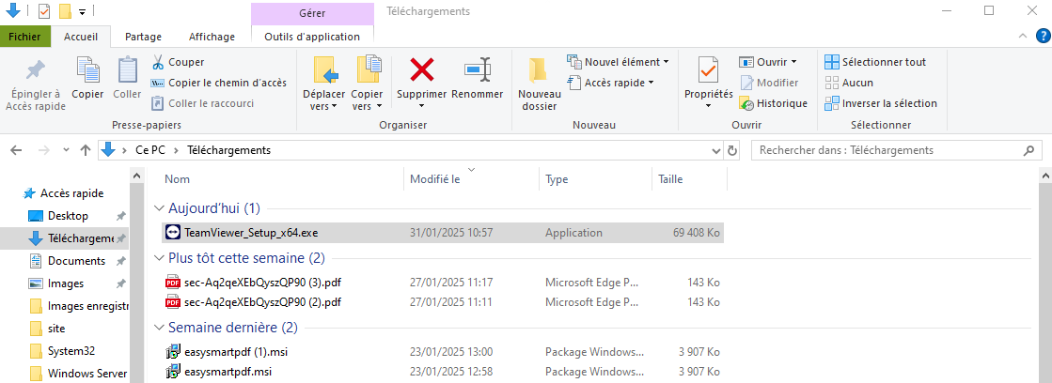

1

**Ensuite, faites un double-clic sur l'application pour la lancer. Une fois que c'est fait, cliquez sur J'accepte.**

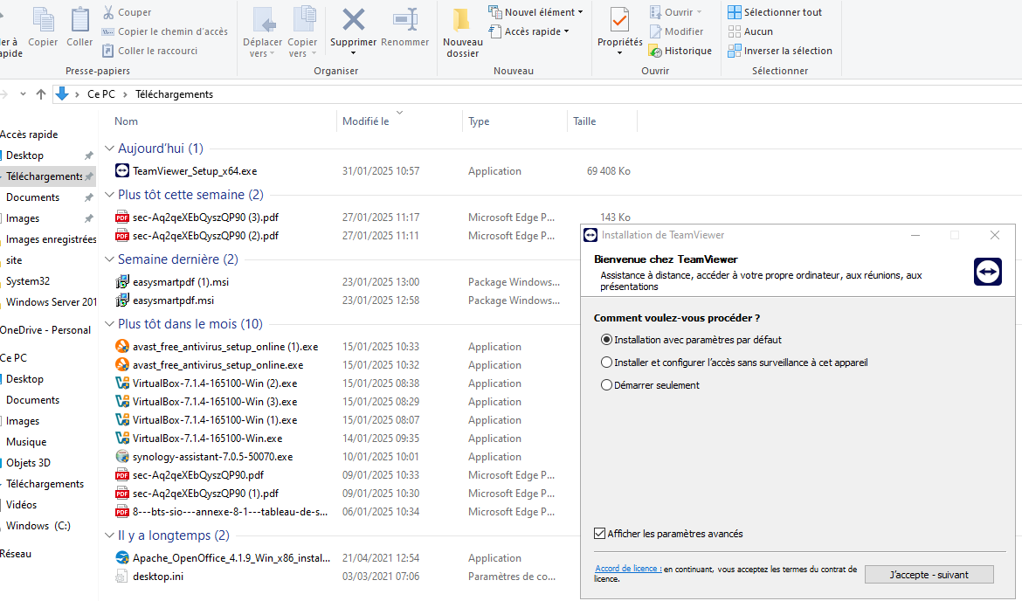

2

2**. Vous la laissez telle quelle et vous cliquez sur 'Suivant'.**

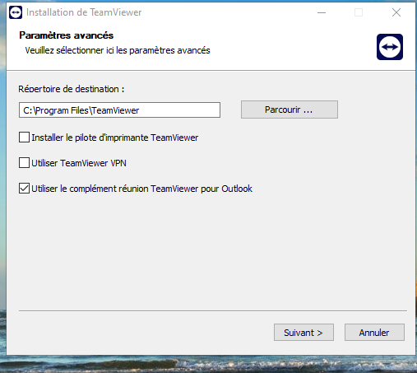

4

**Vous patientez pendant quelques petites minutes, le temps que l'installation soit terminée.**

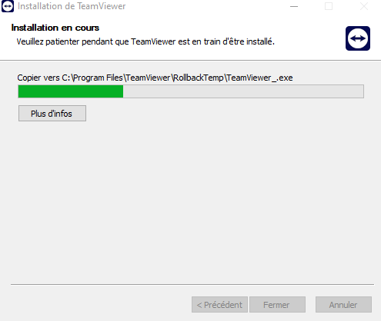

5

**« Continuer »**

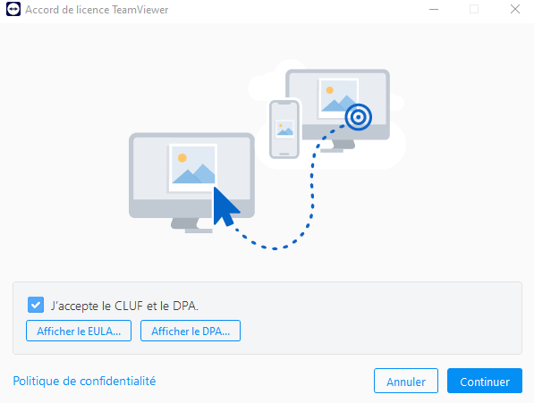

6

3."**Ne paniquez pas, il vous faut juste une connexion Internet stable.**

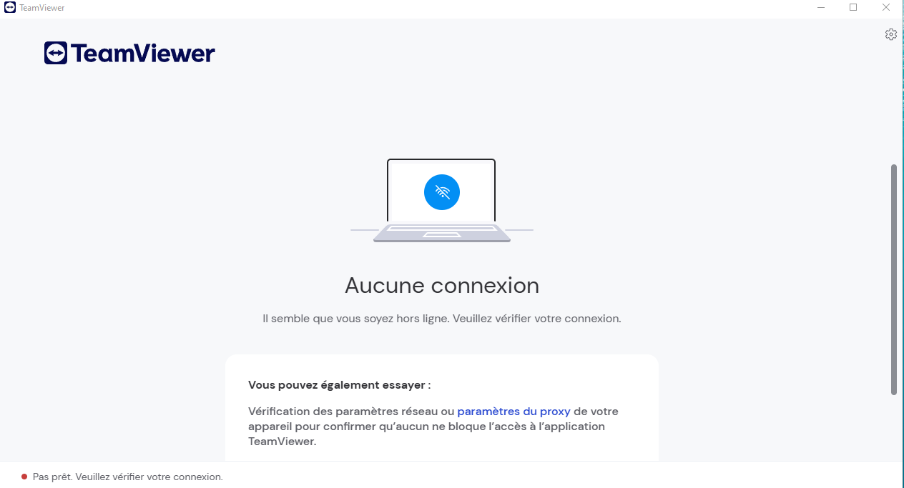

7

**« OK »**

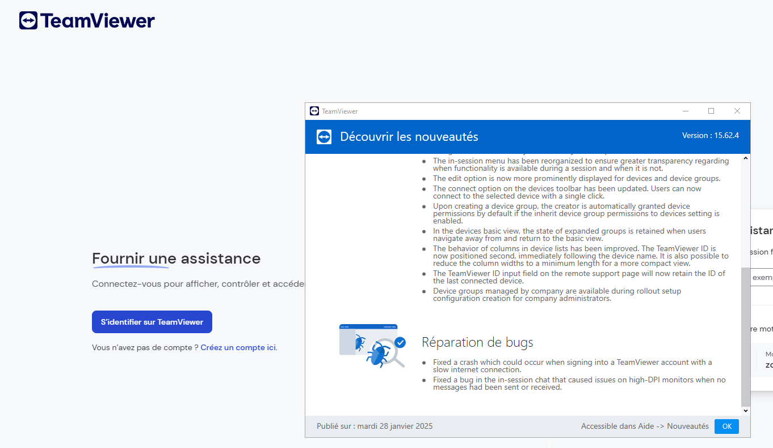

8

**Ensuite, une fois l'installation réussie, TeamViewer fournit automatiquement un identifiant et un mot de passe."**

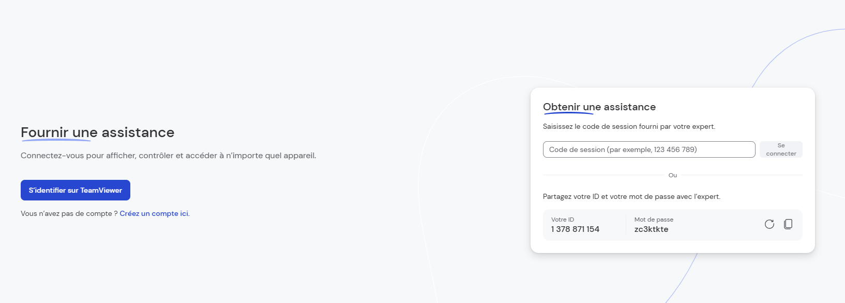

9

4.**Ensuite, saisissez l'identifiant et le mot de passe affichés sur l'autre poste pour vous connecter et en prendre le contrôle.**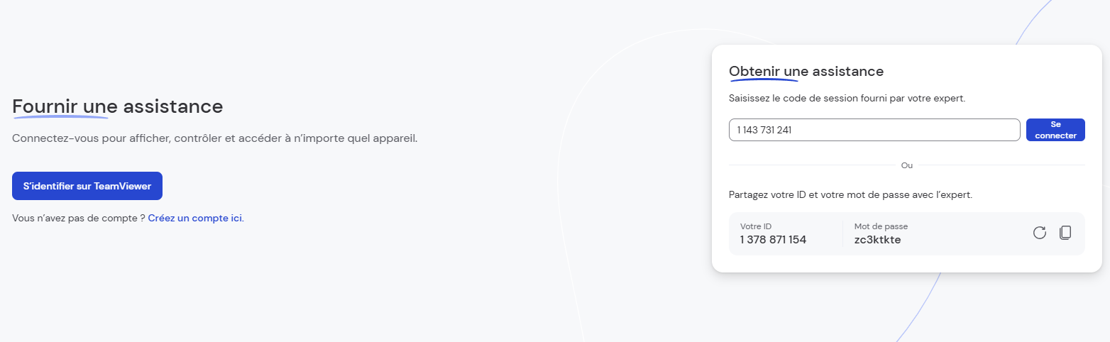

10

**Vous vous connecterez et recevrez un message. Cliquez sur 'OK'."** **Ensuite, créez un compte ou identifiez-vous si vous en avez déjà un.**

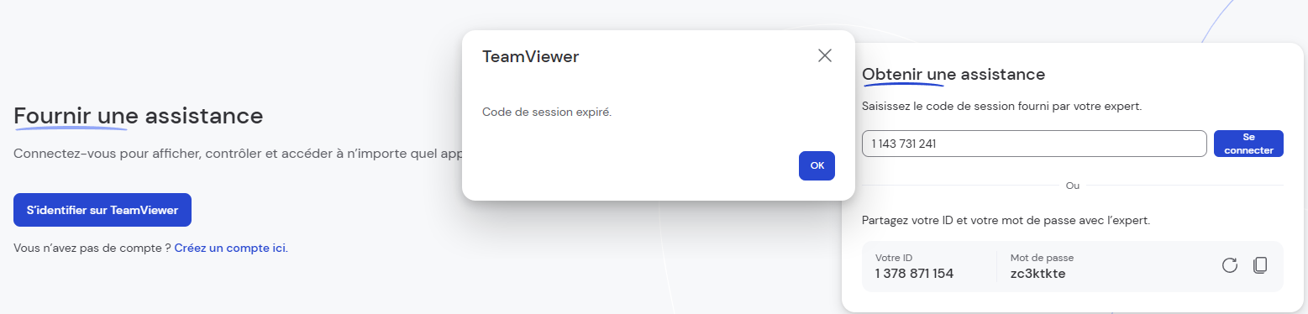

11

**Saisissez votre adresse e-mail." Continuer.**

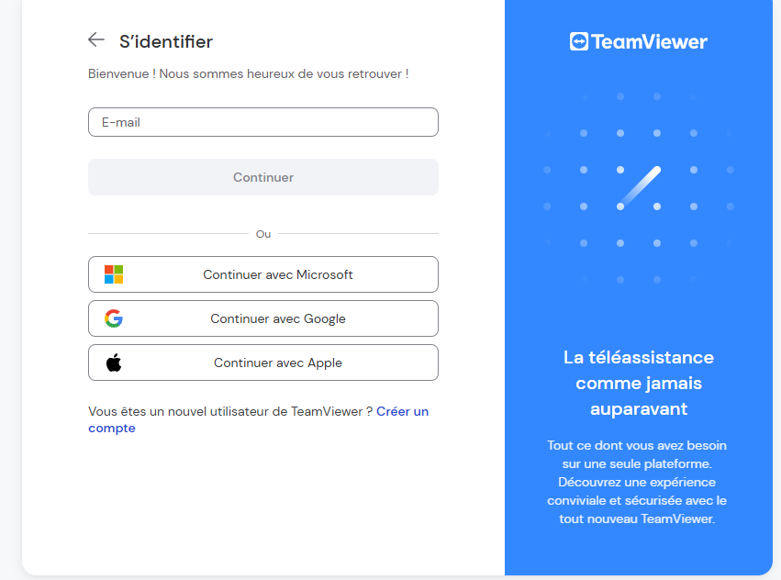

12

**Saisissez votre mot de passe .’’S’identifier.**



13

**Vous allez recevoir un e-mail. Cliquez dessus pour ajouter votre appareil. Puis cochez la case et ensuite sur identifier.**



14

**Ensuite, vous obtiendrez deux mots de passe mis à jour sur les deux postes. Vous pourrez alors saisir l'identifiant et le mot de passe qui figurent sur le poste que vous souhaitez prendre en contrôle."**

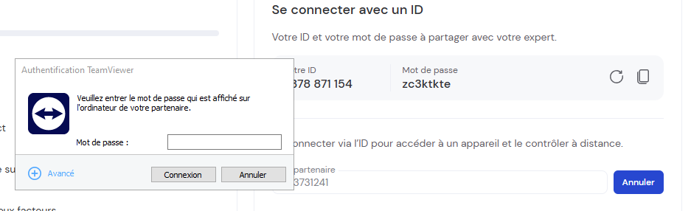

15

**Une fois que c'est fait, voici le résultat : vous avez réussi à prendre le contrôle de l'autre poste depuis le vôtre, sans vous déplacer."**

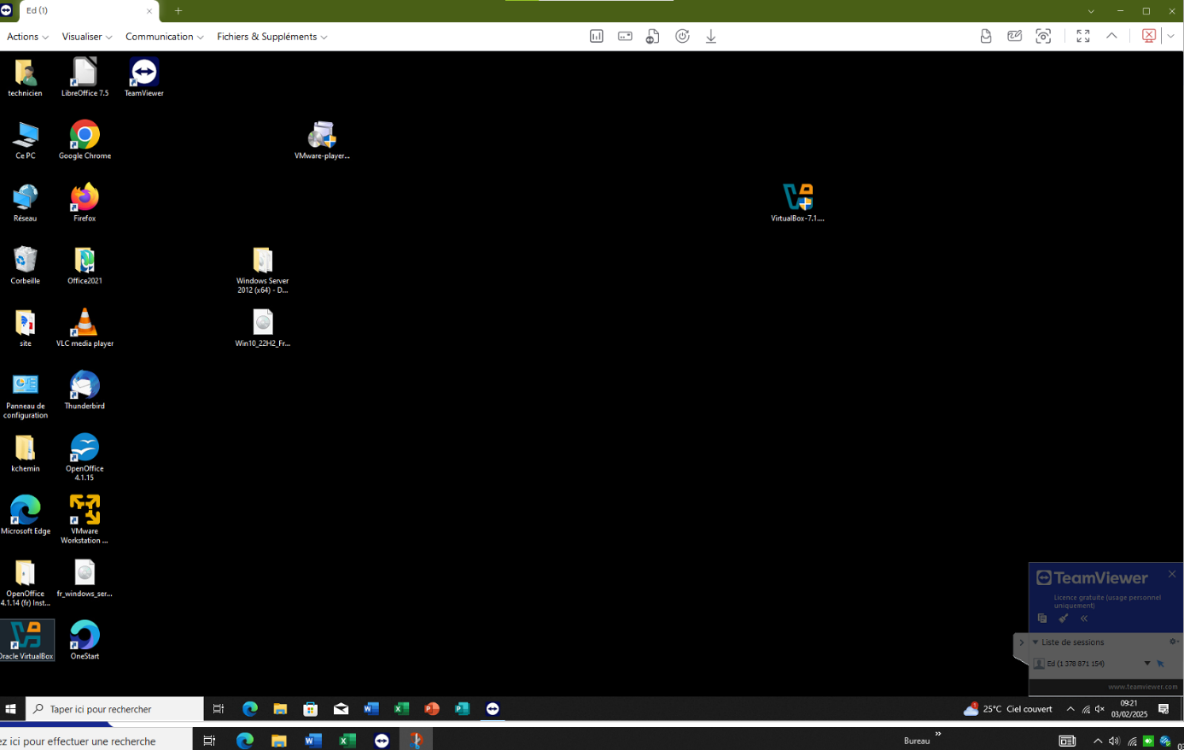

Une fois dans l'interface, vous pouvez effectuer les manipulations que vous souhaitez : ajouter des comptes, des contacts, partager des fichiers, etc.

16.

**Arbod**

**Shuhenkska**

**BTS SIO 2 .**

**TeamViewer.**

